ТИПОВОЕ КОНКУРСНОЕ ЗАДАНИЕ ДЛЯ ПРЕДВОРИТЕЛЬНЫХ ОТБОРОЧНЫХ СОРЕВНОВАНИЙ ДЛЯ УЧАСТИЯ РЕГИОНАЛЬНОМ ЧЕМПИОНАТЕ «ЧЕМПИОНАТНОГО ЦИКЛА 2023–2024 г.».
КОМПЕТЕНЦИИ
«КИРПИЧНАЯ КЛАДКА»
ДЛЯ ОСНОВНОЙ ВОЗРАСТНОЙ

Конкурсное задание включает в себя следующие разделы:

1. Форма участия в конкурсе: 2
2. Общее время на выполнение задания: 2
3. Задание для конкурса 2
4. Модули задания и необходимое время 2
5. Критерии оценки. 3
6. Приложения к заданию. 4

- Форма участия в конкурсе: Индивидуальный конкурс.

- Общее время на выполнение задания: 4 часа
- Задание для конкурса
Конкурсное задание включает в себя кладку модулей толщиной в полкирпича расположенных горизонтально, вертикально (стоймя), наклонно, с элементами декоративной кладки, кладкой орнамента из кирпича с разными видами перевязки.
Конкурсное задание содержит один модуль. Время, указанное на выполнение одного модуля 4 часа. Модуль считается завершенным и подлежит оценке, если выполнены все элементы модуля в соответствии с Конкурсным заданием. При выполнении Конкурсного задания все элементы модуля выполняются конкурсантом в строгом соответствии с Конкурсным заданием. Запрещается замена и упрощение элементов модуля.

- Модули задания и необходимое время
Таблица 1.
Наименование модуля |  | Соревновательный день (С1, С2, С3) | Время на задание
A | Модуль Щит | С1 | 4 часа
Модуль Щит:
Модуль Щит выполняется из кирпича трех цветов в соответствии с чертежом. Кладка модуля ведется на растворе. Швы модуля обрабатываются согласно заданию.
- Критерии оценки.
Таблица 2.
Критерий |  | Баллы
 |  | Объективная оценка | Общая оценка
А | Размеры | 6 | 6
В | Горизонталь | 2 | 2
С | Вертикаль | 4 | 4
D | Выравнивание | 7 | 7
Е | Угол | 1 | 1
F | Судейская оценка |  | 10
Итого |  | 20 | 30

Приложения к заданию.
Модуль Щит»
Расход материала:
кирпич полнотелый/пустотелый 250х120х65 мм красного цвета – 65 шт.
кирпич полнотелый/пустотелый 250х120х65 мм коричневого цвета – 22 шт.
кирпич полнотелый/пустотелый 250х120х65 мм желтого цвета – 45 шт.
раствор известково-песчаный/кладочная сухая смесь – 0,2 м³
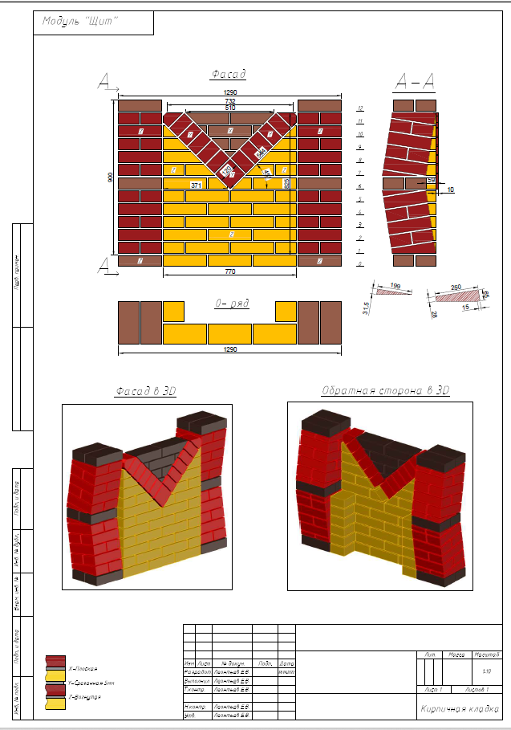

Модуль Щит оценивается согласно Методической рекомендации (приложение 1)
